|  |
| --- |
| Laboratorio de Computación  Salas A y B |
|  |

|  |  |
| --- | --- |
| *Profesor:* | Ing. Maricela Castañeda Perdomo |
| *Asignatura:* | Fundamentos de Programación |
| *Grupo:* | 1109 |
| *No de Práctica(s):* | Práctica #1: La computación como herramienta de trabajo del profesional de ingeniería |
| *Integrante(s):* | Amanda Bonilla Chávez |
|  |  |
| *Semestre:* | 2019-1 |
| *Fecha de entrega:* | 24 de agosto de 2018. |
| *Observaciones:* | Una práctica muy necesaria para facilitar el trabajo académico a lo largo semestre en ésta y otras materias. |
|  |  |

CALIFICACIÓN: ________________

***Introducción***

La computación, y por ende la programación y tecnología actualmente son imprescindibles para la vida diaria, todo a nuestro alrededor está relacionado ya con la tecnología, pues ésta permite facilitar las actividades de la vida diaria, incluyendo aquí el desempeño laboral, y en este caso, hablamos de ingenieros, que dependen totalmente de la tecnología y su avance, pues les permite tener mejor acceso a seguir realizando su labor de creación de artefactos y técnicas que mejoren la vida humana, básicamente éstos y la tecnología realizan lo mismo. Los ingenieros realizan diversos trabajos para seguir el método científico y el proceso de diseño en sus proyectos, con esto, necesitan realizar informes por ejemplo, los cuales deben compartir y consultar con otros ingenieros y especialistas, al igual que realizan planos, proyecciones, por supuesto enormes cálculos, entre muchas otras tareas complejas, pero la computación las hace mucho más sencillas teniendo herramientas para hacer registros de planes, proyectos, entre muchas otras grandes cantidades de datos que necesitan a la mano.   
Para estas tareas se podría hacer uso por ejemplo de los llamados repositorios, que almacenan la información de documentos de gran relevancia, como los cimientos de un proyecto y otro tipo de información, estos repositorios son accesibles, seguros y  
con disponibilidad de la información las 24 hrs, además permiten realizar cambios cuando y donde sea si cuentas con conexión a internet. Así de ventajosas pueden ser las herramientas que nos brinda la tecnología y muchas veces desconocemos.

La cuestión es que existe una variedad gigantesca de medios en internet que actualmente son muy utilizados por los profesionales de todas las ramas, a continuación haré una breve introducción a algunos de los vistos en esta sesión práctica.

Por ejemplo, hablamos sobre los llamados “controladores de versiones” que permiten modificar archivos y poder regresar a versiones anteriores, llevando un registro organizado de los cambios realizados, con capacidad de soportar muchos archivos, teniendo accesibilidad de decidir quién puede y no puede acceder a éstos, y hasta qué grado se pueden modificar. Un ejemplo muy bueno y eficiente a utilizar es la plataforma Git.

Y como antes se mencionó existen los “repositorios” , en éstos se almacenan archivos que igualmente pueden ser modificados las veces que se desee y con las restricciones que se quieran, ya sea que utilicemos un repositorio local que es privado y se encuentra como tal en el equipo o uno remoto que permite guardar los archivos en línea, ahorrandonos el gastar nuestra memoria en la computadora tan fácilmente o borrar por accidente el documento. Github es una excelente opción como repositorio, ya que es detallada en cuanto al control de modificaciones y tiene un enorme acceso a la posibilidad de un mejor trabajo dinámico, digamos con gráficos y otros recursos, y hasta colaborativo .

Igualmente sitios con conexión llamados “la nube” que guardan y respaldan archivos y permite compartirlos a otras personas para su lectura y edición, buenos ejemplos a utilizar son Google Drive, SkyDrive, iCloud o Dropbox .

Y los más que conocidos buscadores de internet tienen un uso simplemente necesario en el día a día, donde podemos consultar desde cómo cocinar algo hasta la historia del átomo y todo lo que se nos ocurra. Incluso el internet va más allá de lo que conocemos, podemos realizar búsquedas especializadas, especificando en la búsqueda temas, autores, idiomas, fechas, entre otras cosas, incluso podemos tener acceso a fuentes primarias completas; esto sin duda es esencial para las investigaciones ingenieriles y profesionales en general. Es más, los buscadores por excelencia como Google realizan hasta gráficas, conversiones inmediatas de valores, monedas, etcétera y diversas operaciones.

Para concluir esta introducción diré que a lo largo de esta práctica se busca hacer muestra de solo un poco de la enorme variedad de herramientas de software que se ofrecen en la web que permitan desempeñar actividades diarias y llevar un buen desempeño académico e incluso laboral de una forma organizada y especializada pero de manera más accesible y sencilla.

***Desarrollo***

1. Antes del día de la práctica, en casa se hizo lectura previa de la misma.
2. Con esta lectura previa, se procedió a comenzar por conocer los medios que se mencionan en el texto del Manual de prácticas. El primero al que accedí fue a “Git” , y creé una cuenta para conocer la plataforma.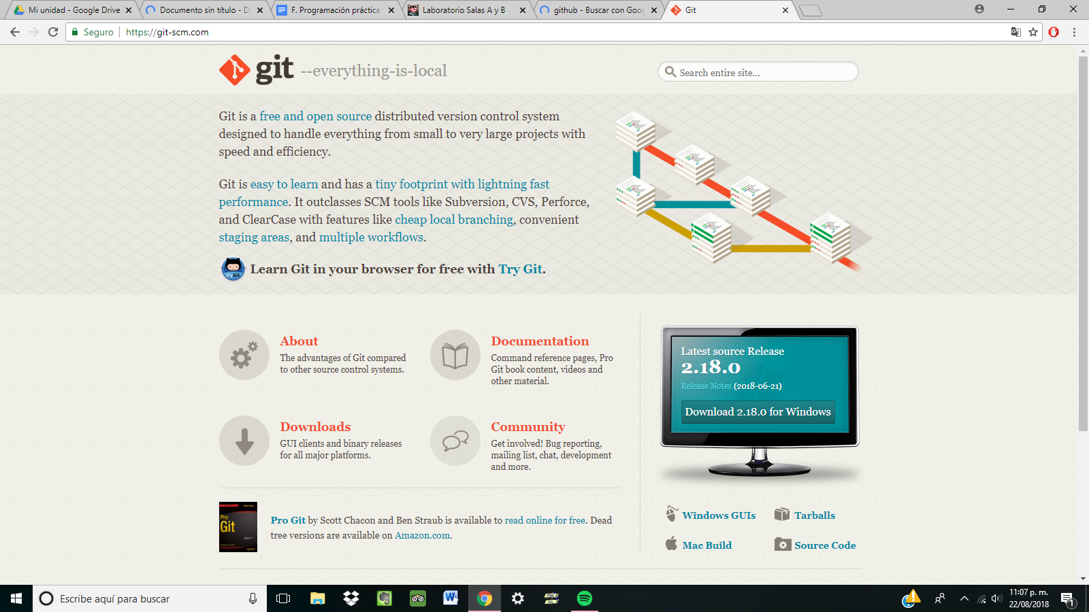
3. Posteriormente ingresé a “Github”, creé una cuenta, para conocer a fondo a los repositorios y realicé unas actividades a mencionar para conocer su manejo. 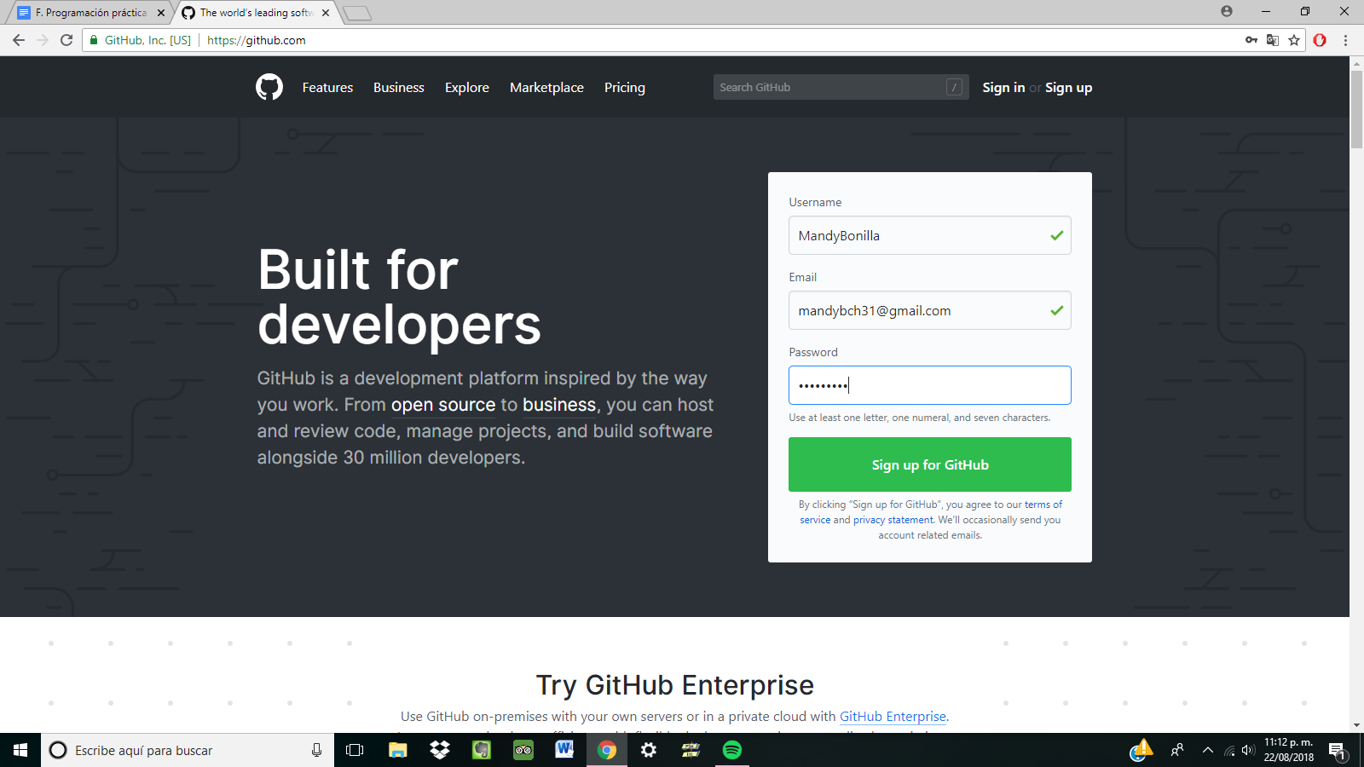
4. Ya teniendo lista mi cuenta comencé un nuevo proyecto, dando click en el botón “Start a project”

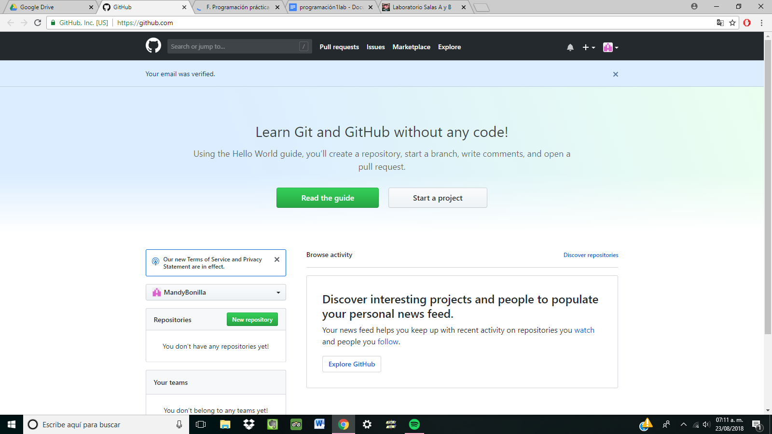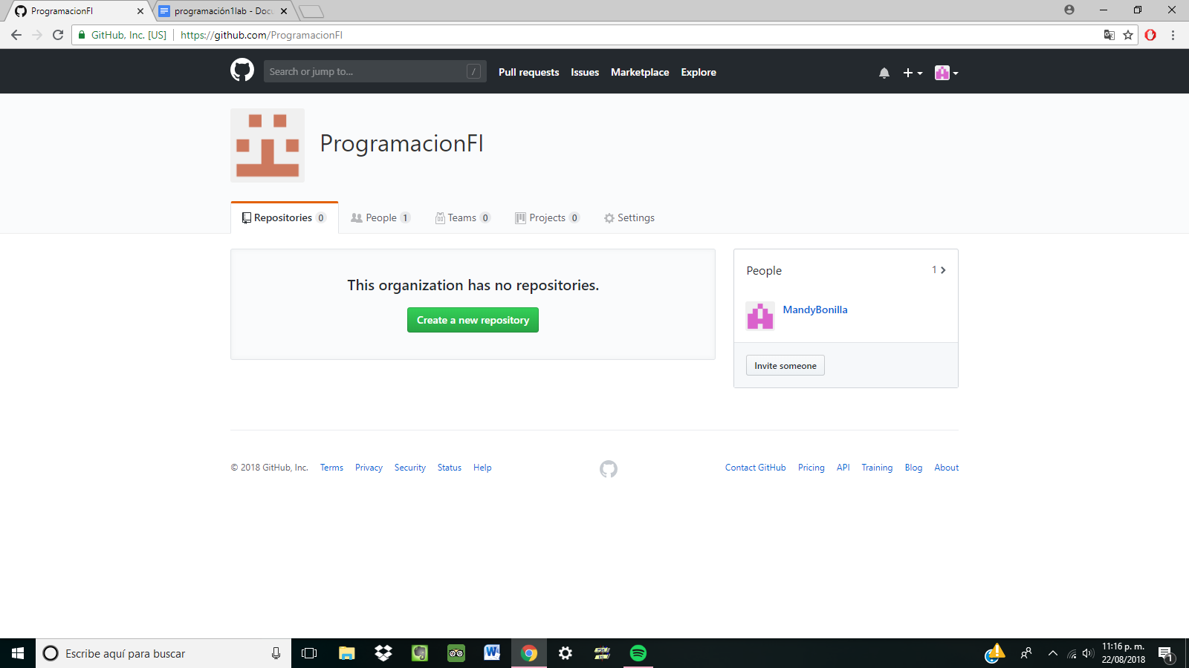

1. Comencé el nuevo repositorio y le puse de nombre “practica1_fdp” y en la parte de “Descripción” agregué “Práctica 1 de Fundamentos de Programación”. Luego inicialice un README, posteriormente di click a “Create repository”.

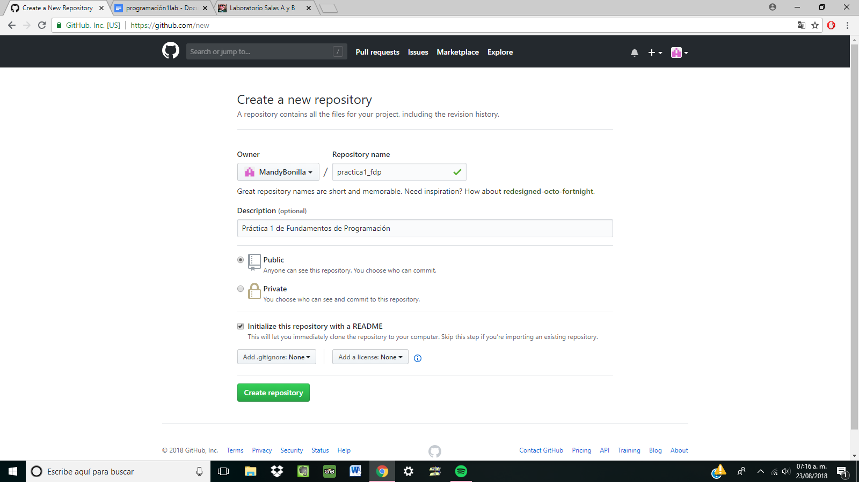

1. Al estar en la página principal di click en “Create new file”

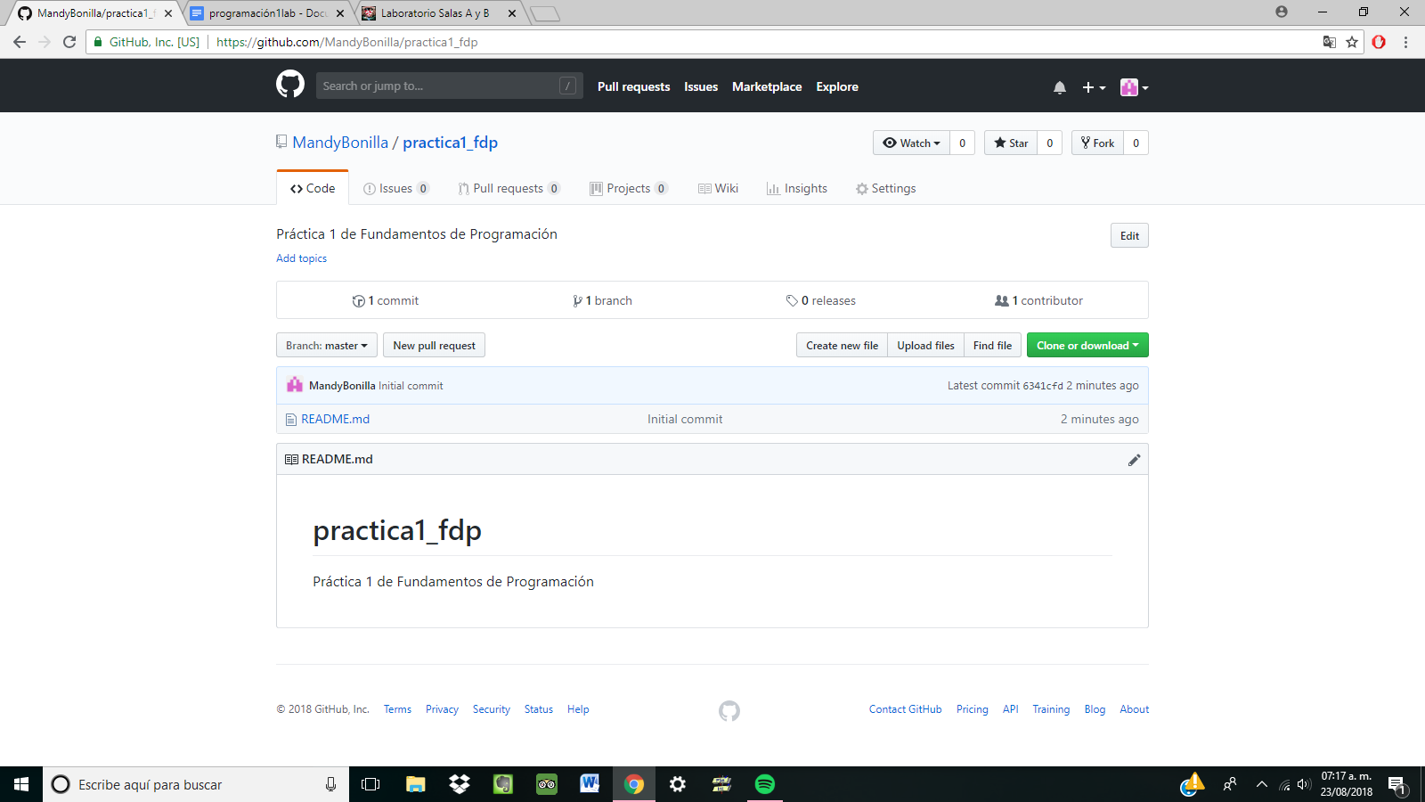

1. Cree un archivo llamado “Datos” , y en la primera línea que aparece escribí mi nombre.

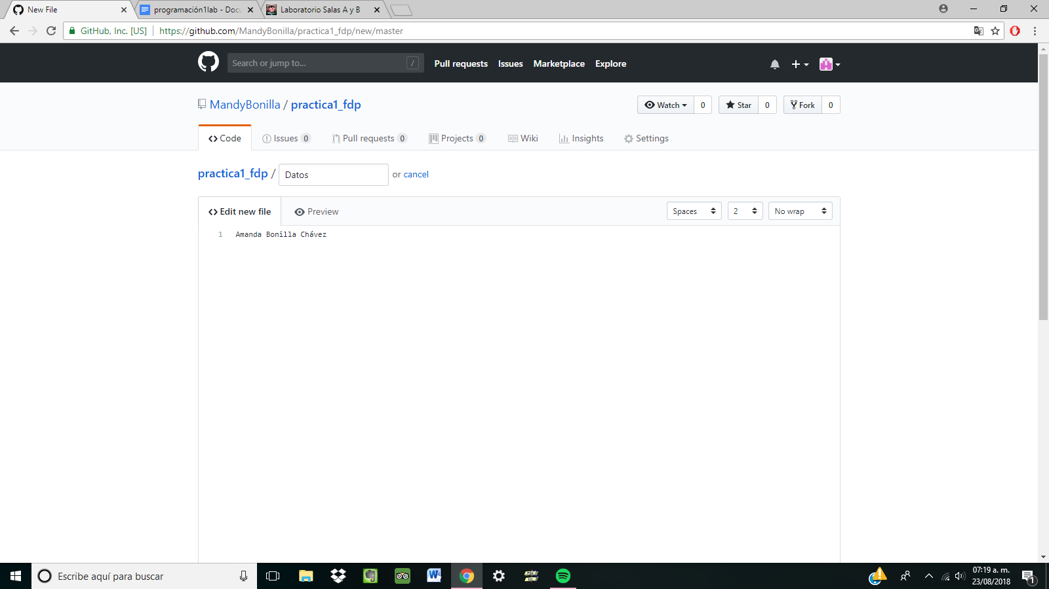

1. Luego ingresé a “Commit new file” y especifiqué que mi archivo era de datos y contenía mi nombre.

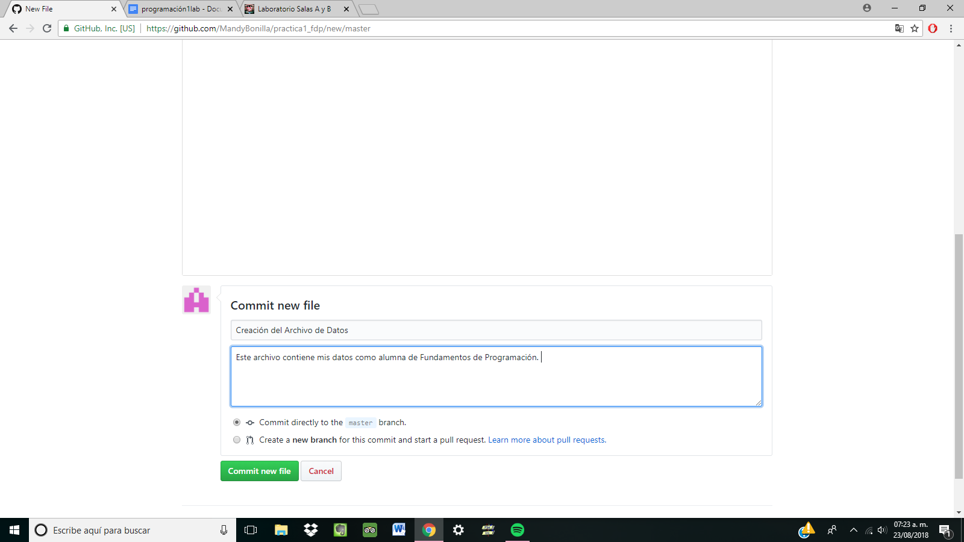

1. Luego en el menú principal dí click en el botón “Upload files” ya que ahora pretendo subir a mi archivo el escudo de la Universidad (UNAM) y el de la Facultad de Ingeniería. Seleccioné estas dos imágenes de mi equipo y presioné “Commit” para ahora escribir que se agregaron estos escudos.

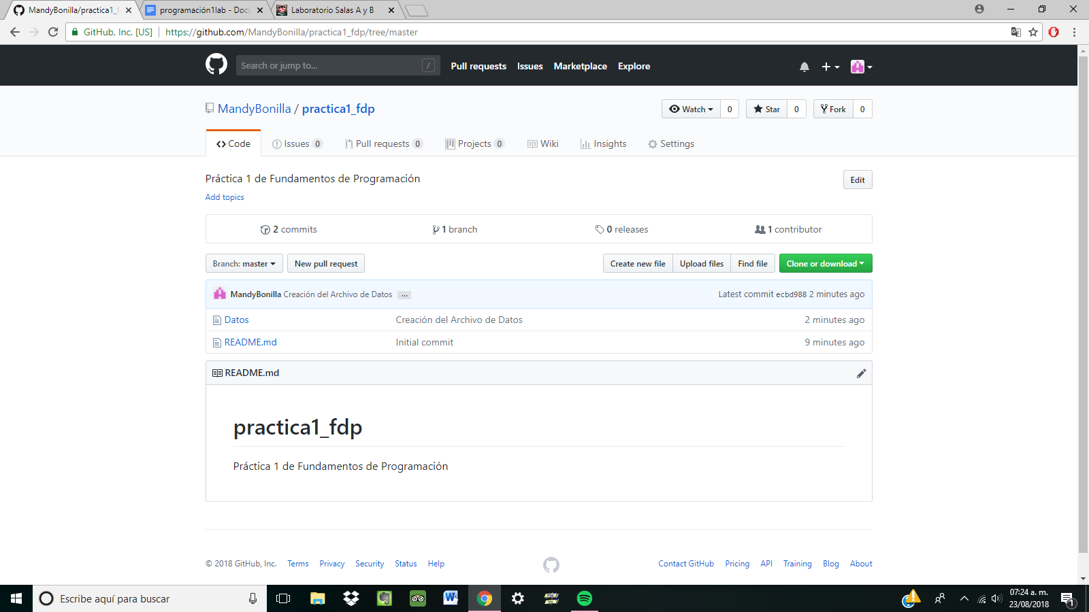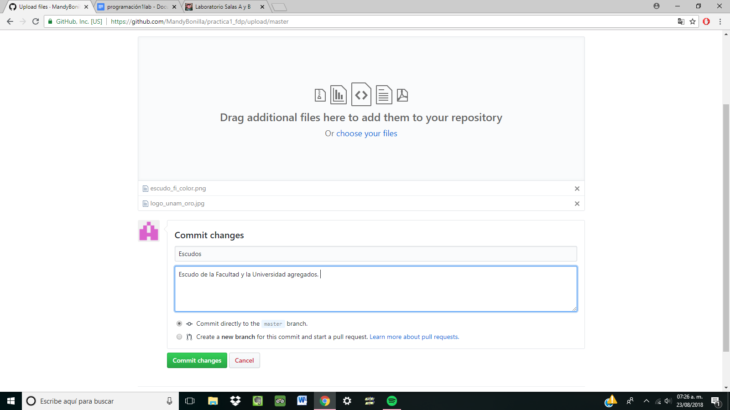

1. Posteriormente seleccioné mi archivo “Datos” y le di click al ícono de lápiz para editar, al aparecer líneas para escribir, puse mi número de cuenta y mi correo. Y necesité explicar de nuevo lo que hice en “Commit”

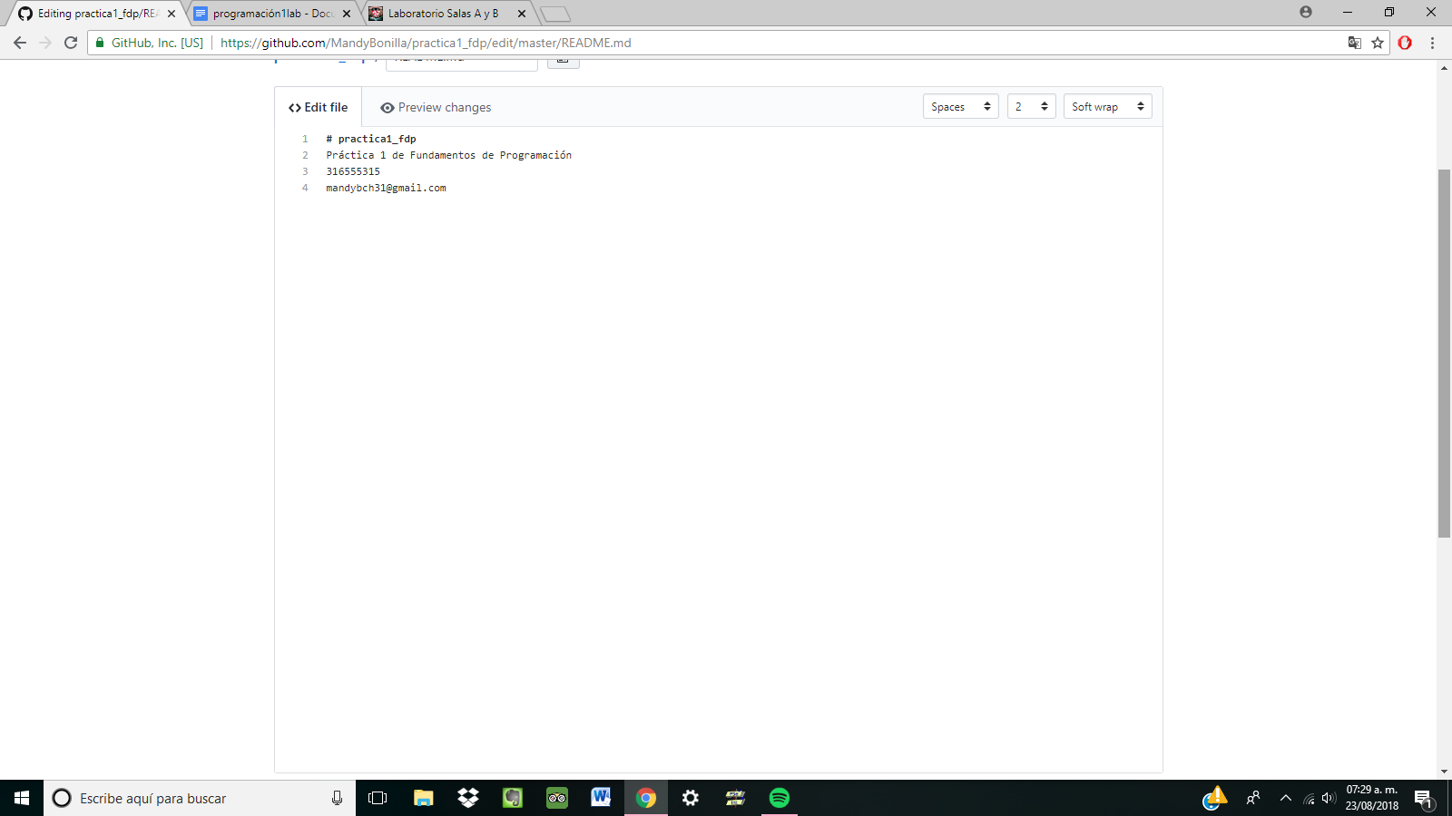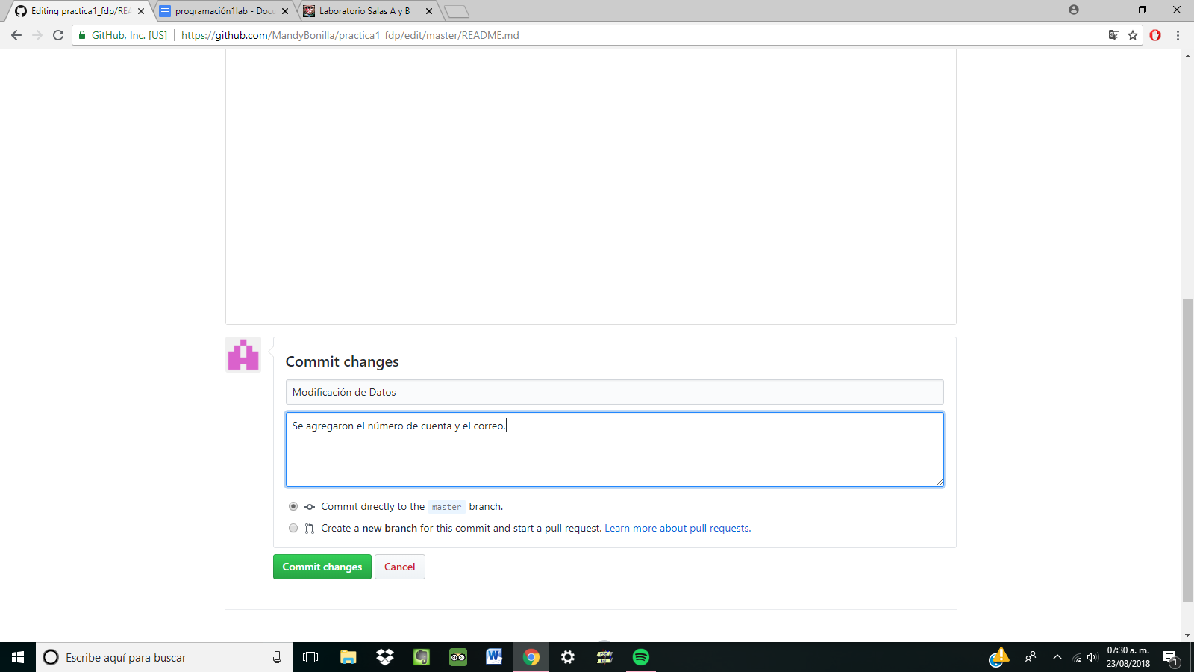

1. En el menú principal después ya pude ver el total de modificaciones ó “Commits” que llevaba, que eran 4, al igual que el estado en general de mi archivo y sus versiones.

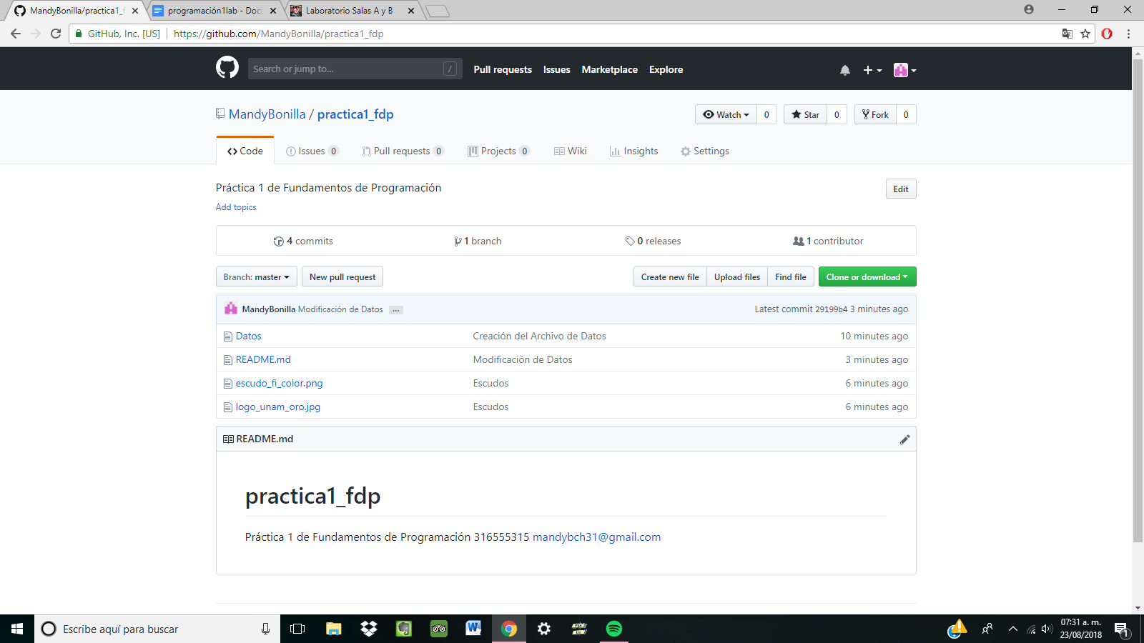

1. Igualmente verifiqué el cómo usar “OneNote” al crear una cuenta con mi correo personal ya existente. Abrí una nueva nota, escribí datos cualquiera y también en la sección “Dibujar” utilicé el “escribir” y “borrar”

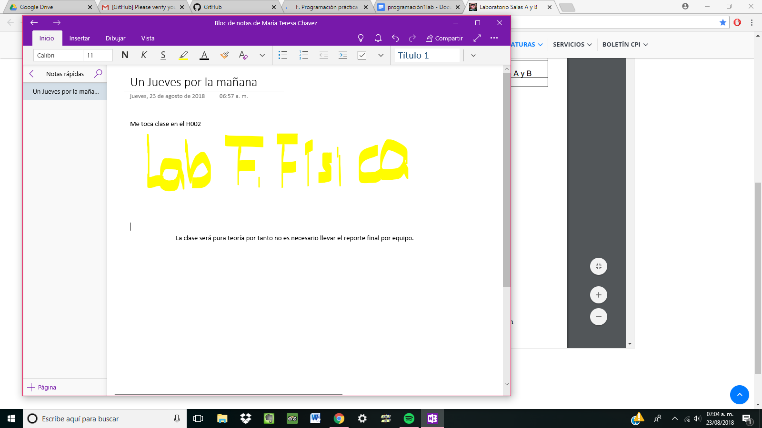

1. También entré a mi “Drive” para ver cómo todos mis archivos están almacenados ahí, y aquí mismo archivé mis capturas de pantalla de lo hecho en esta práctica.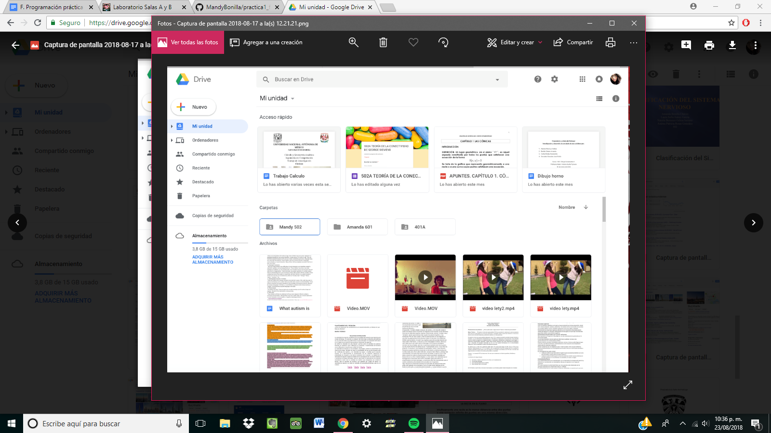
2. Luego entré al buscador de Google y puse imágenes de ingeniería mecánica or motriz-civil para indicar que quería imágenes de ingeniería mecánica o motriz pero no de civil.

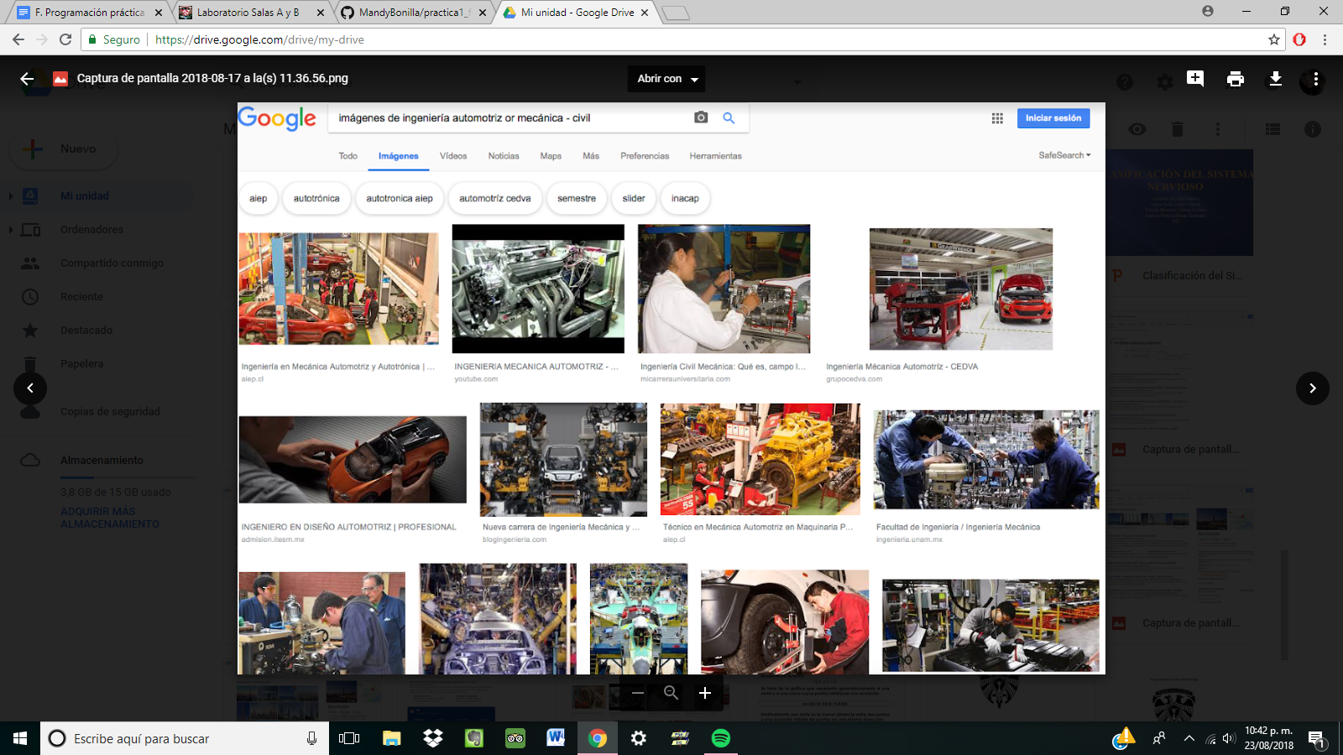

1. Luego busqué entrecomillas “pretemporada nfl 2018” para que solo me mostrara resultados sobre eso.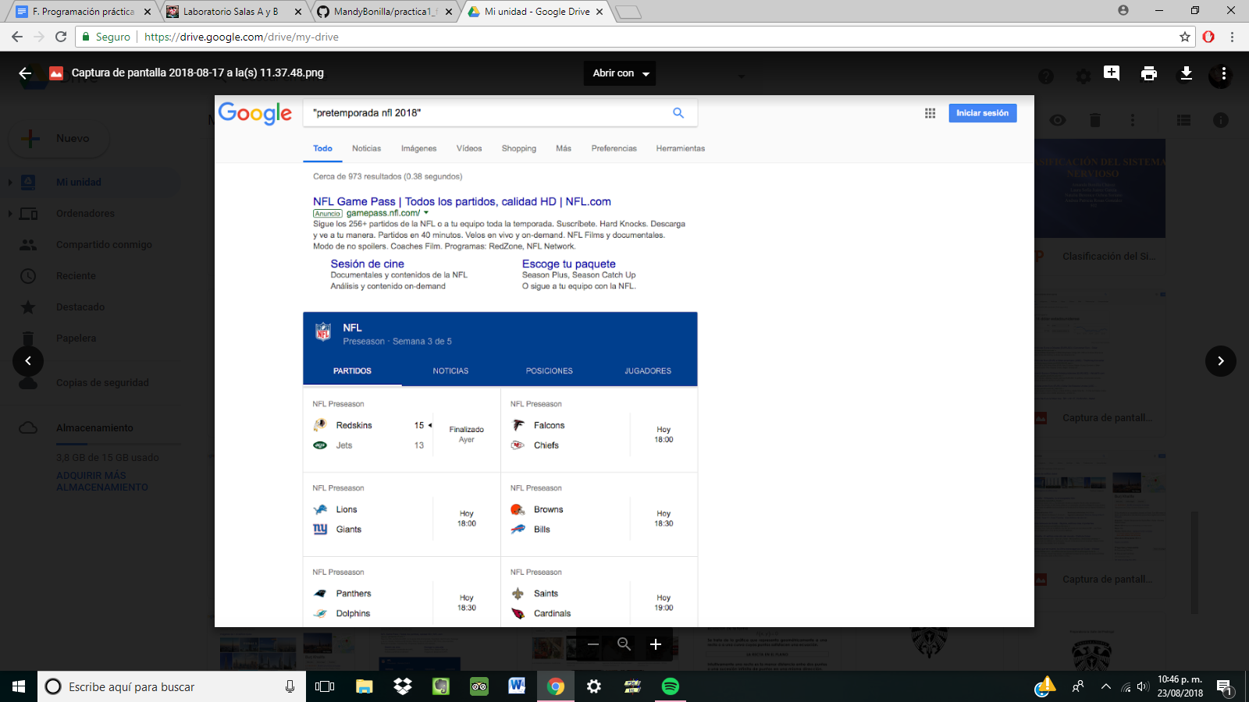
2. Luego comparé los resultados de buscar el edificio de Dubai y +el edificio de Dubai, con el signo + para incluir específicamente el artículo “el”.

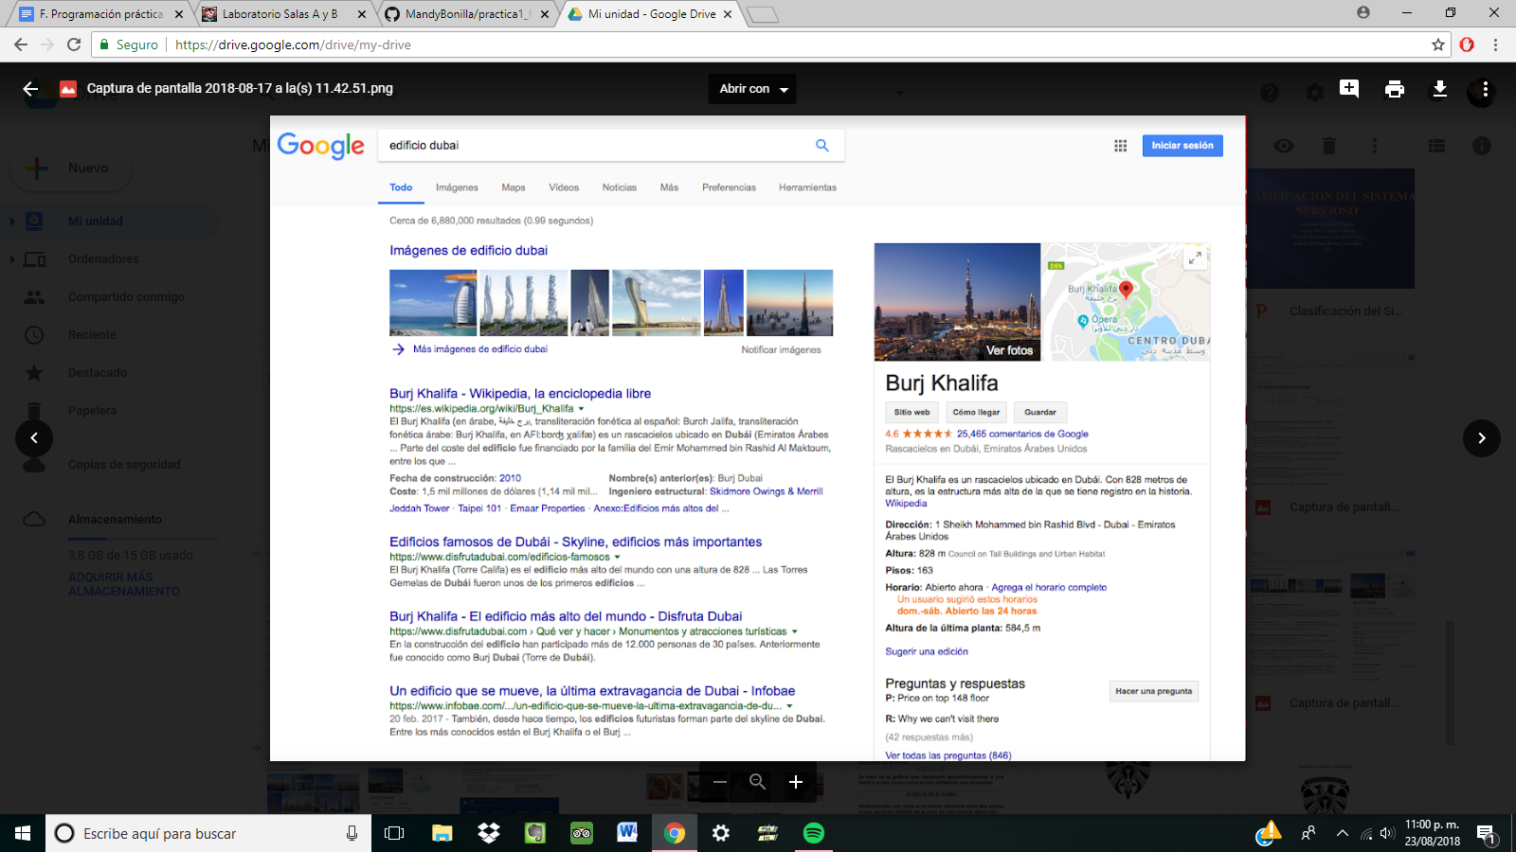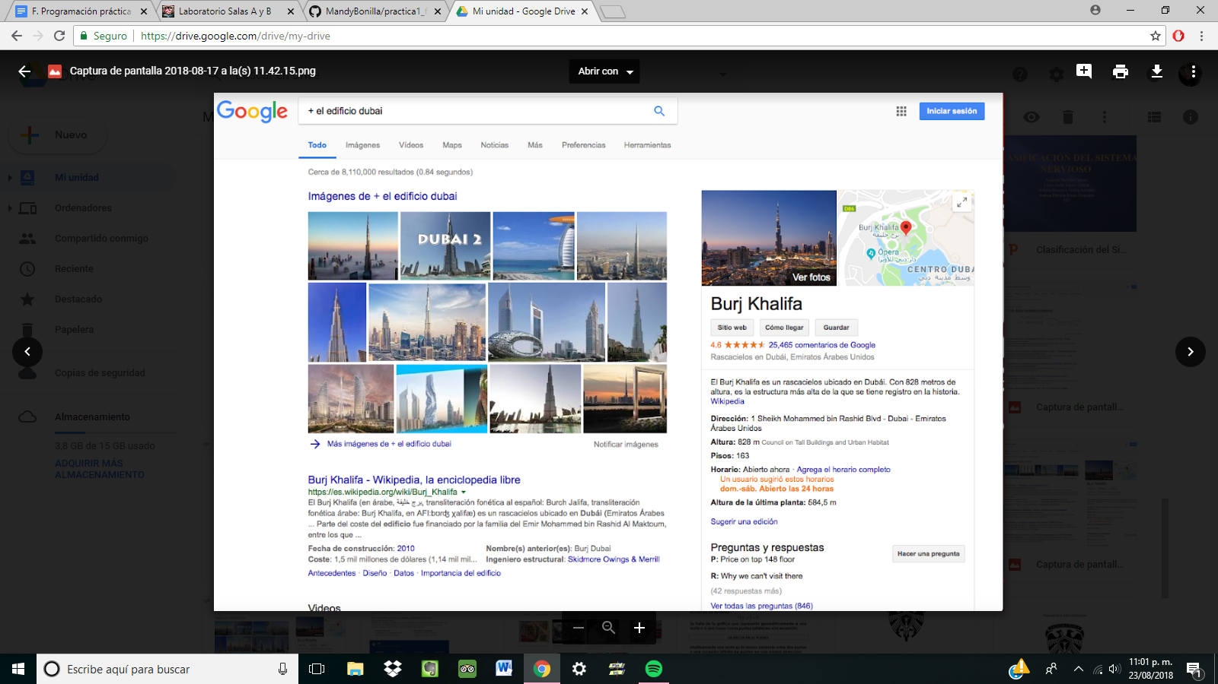

1. Luego inserté define: hipotenusa para buscar directa y específicamente el significado de la palabra”hipotenusa”.

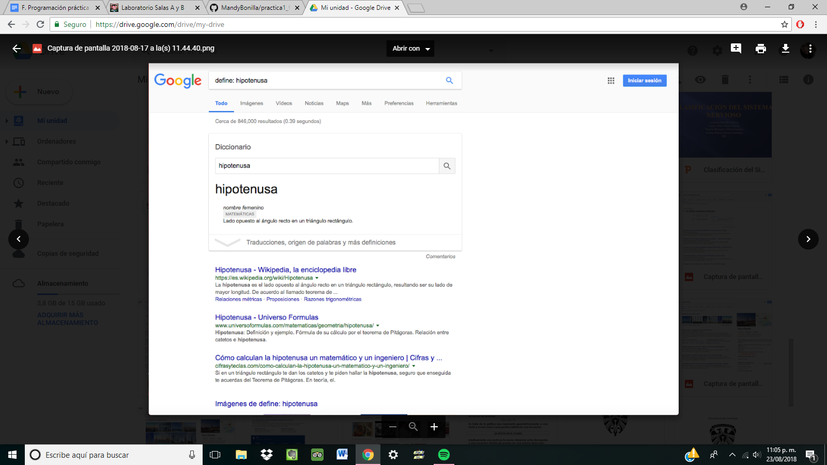

1. Posteriormente puse site:bbc.com ~ donald trump 2015..2019 para especificar que buscaba información sólo del sitio de la BBC sobre Donald Trump del año 2015 al 2019.

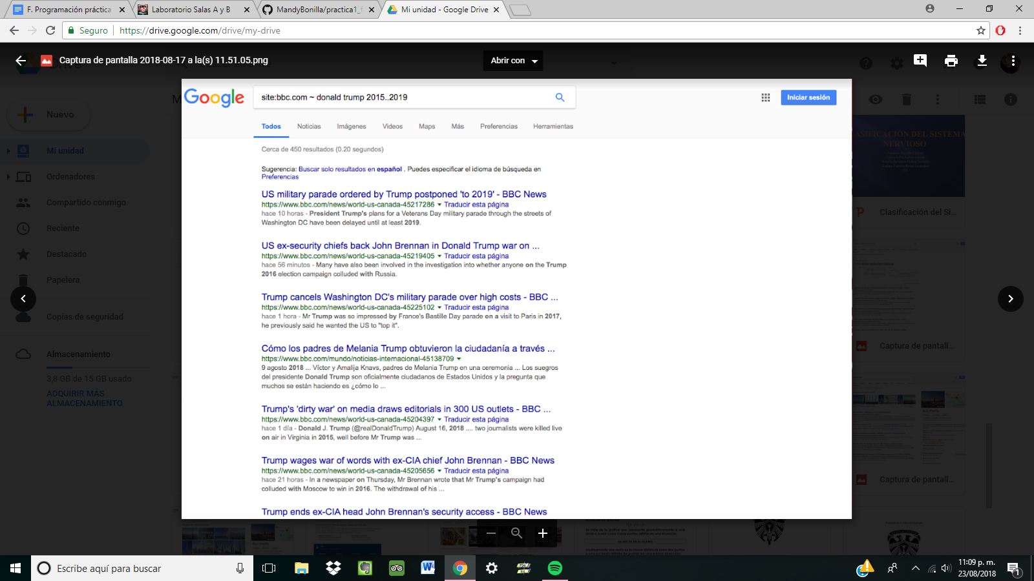

1. Luego tecleé intitle:”uso de robots” intext:medicina filetype:pdf para solicitar que busque específicamente archivos sólo pdf y del uso de robots solo en la medicina

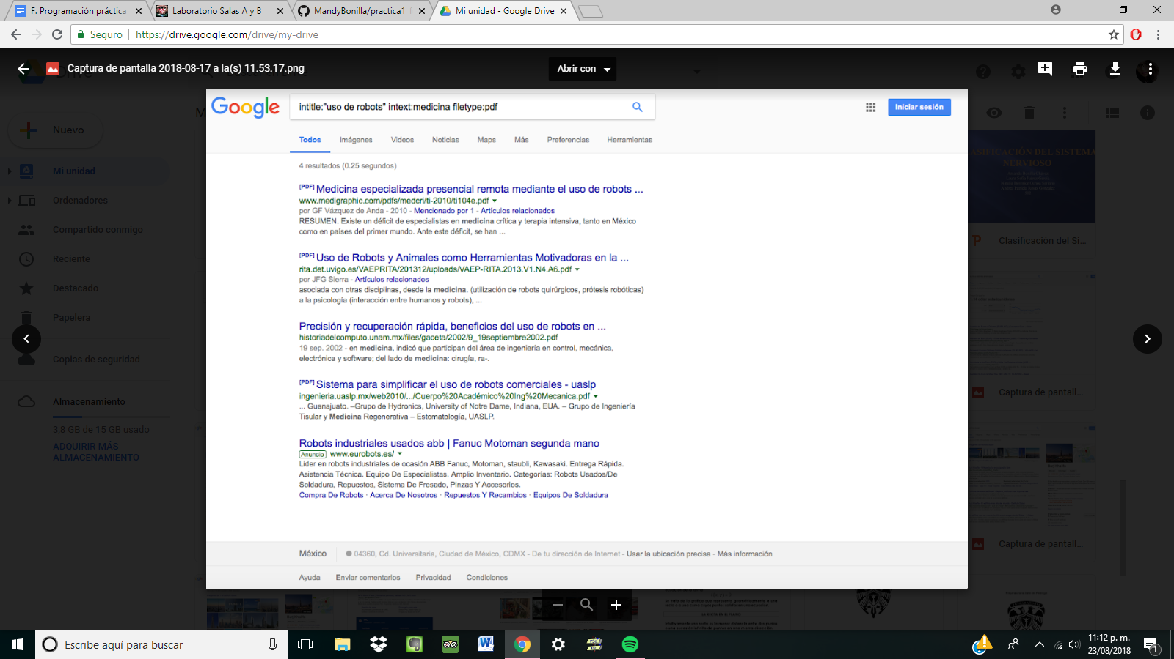

1. Hasta comprobé la función de Google de calculadora, y puse 5*cos(30)+tan(60)

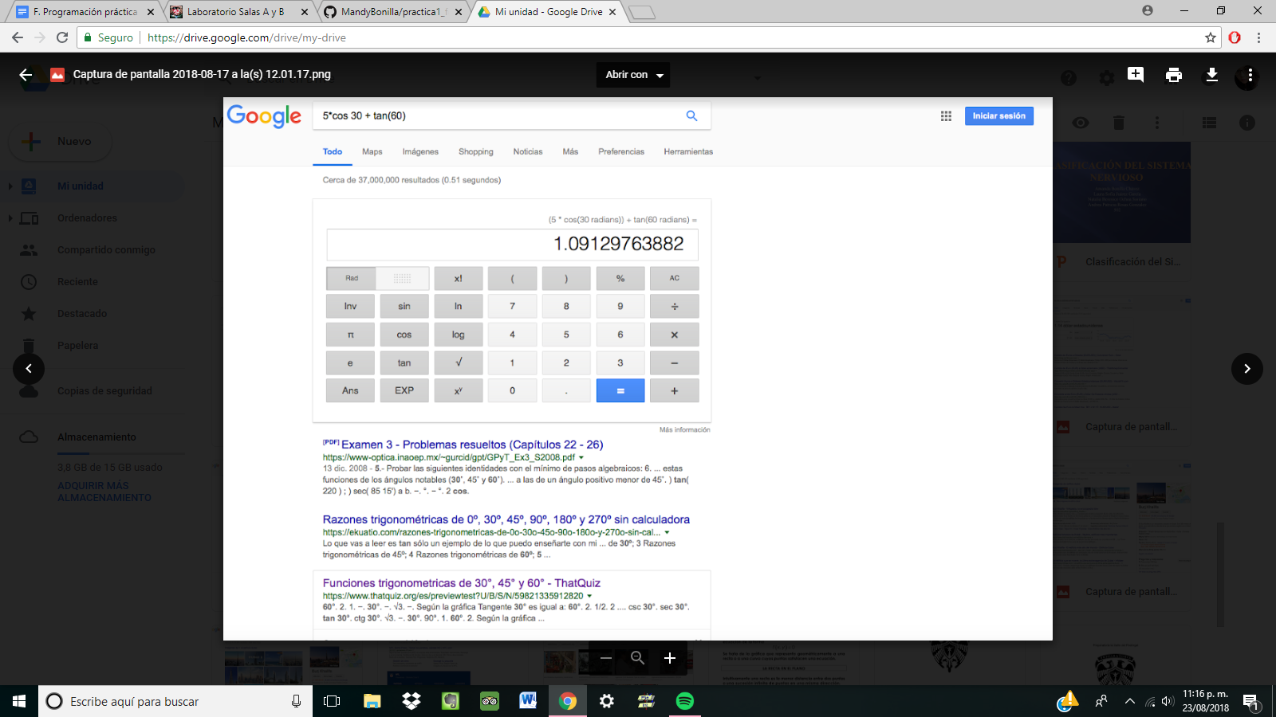

1. También utilicé el buscador como convertidor de unidades de kilogramos a libras, de 58 kilos a 127.68 libras

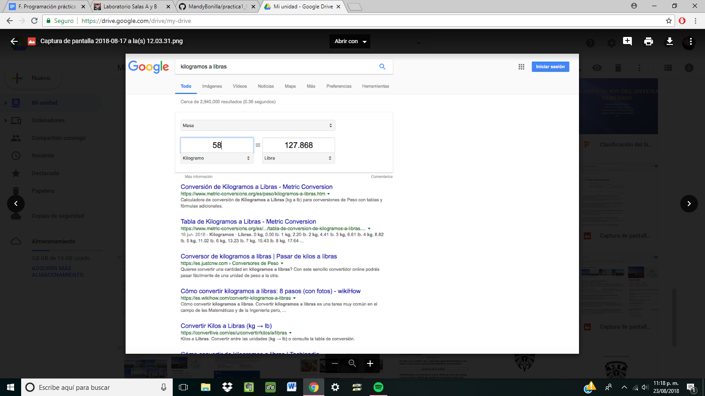

1. Igualmente convertí de euro a dólar estadounidense, 24 euros a 27.38 dólares estadounidenses

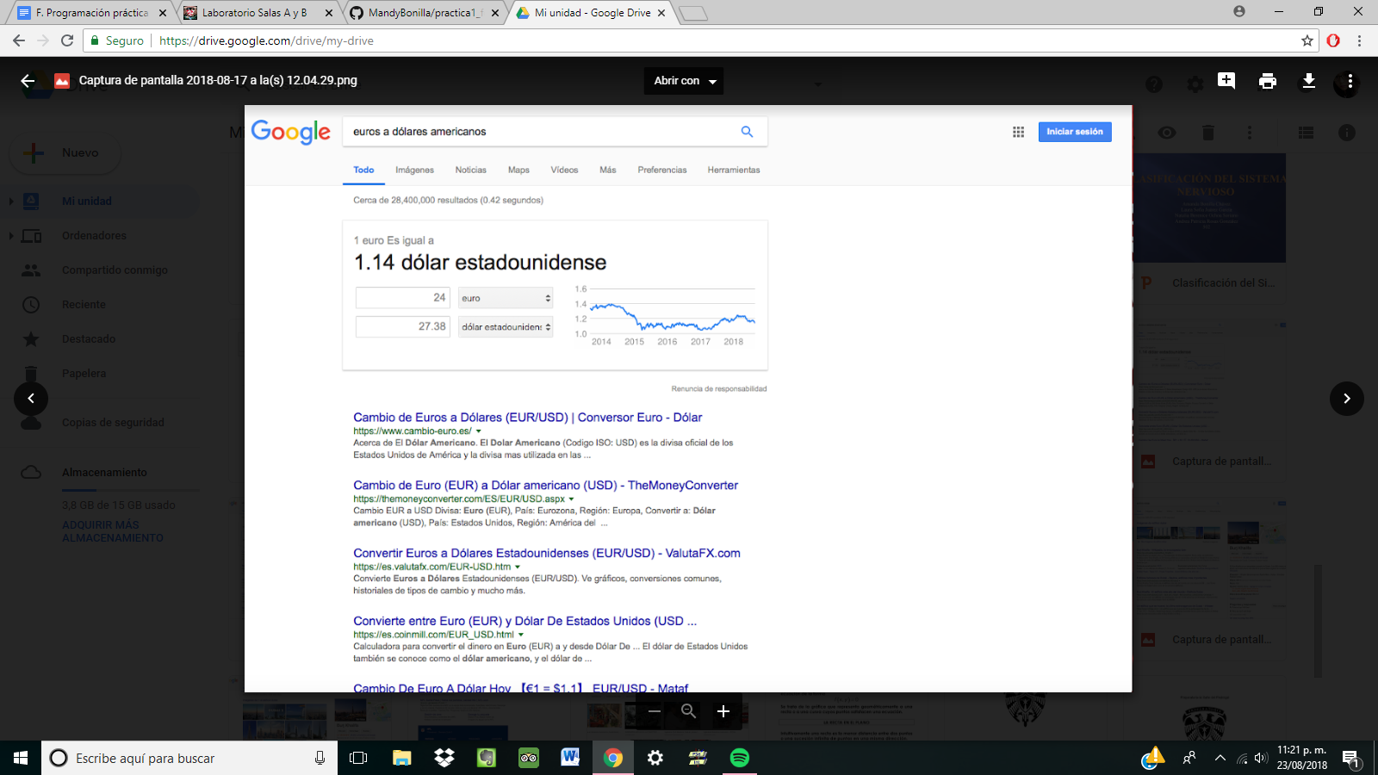

1. Utilicé la función para graficar en 2D, puse la función: $f(x)=x^{2 }-4x+3$ definiendo el intervalo en donde quiero graficar, es decir, el dominio.

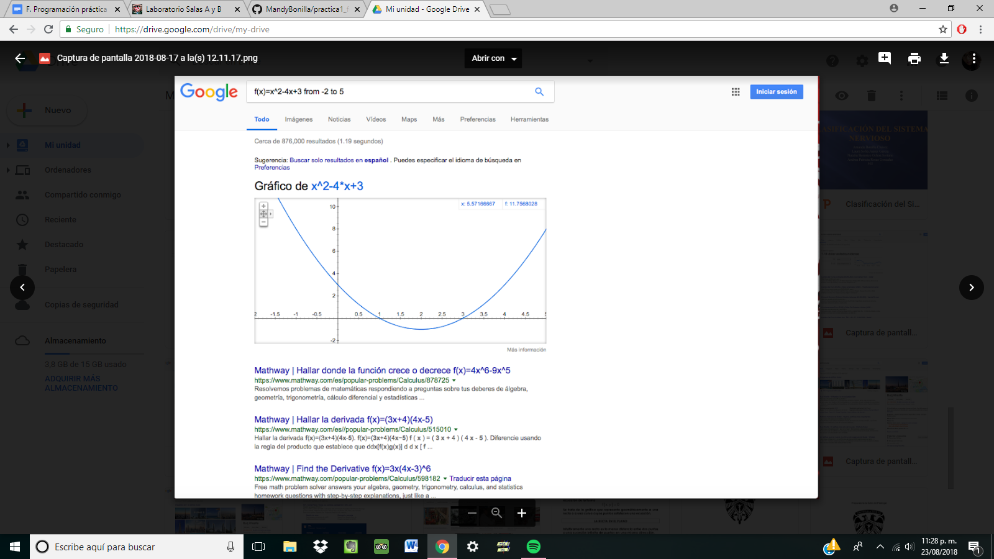

1. Además descubrí “Google Académico” , donde puedes buscar un autor junto con el tema determinado que quieres encontrar. Yo puse: author:Chang “química orgánica”

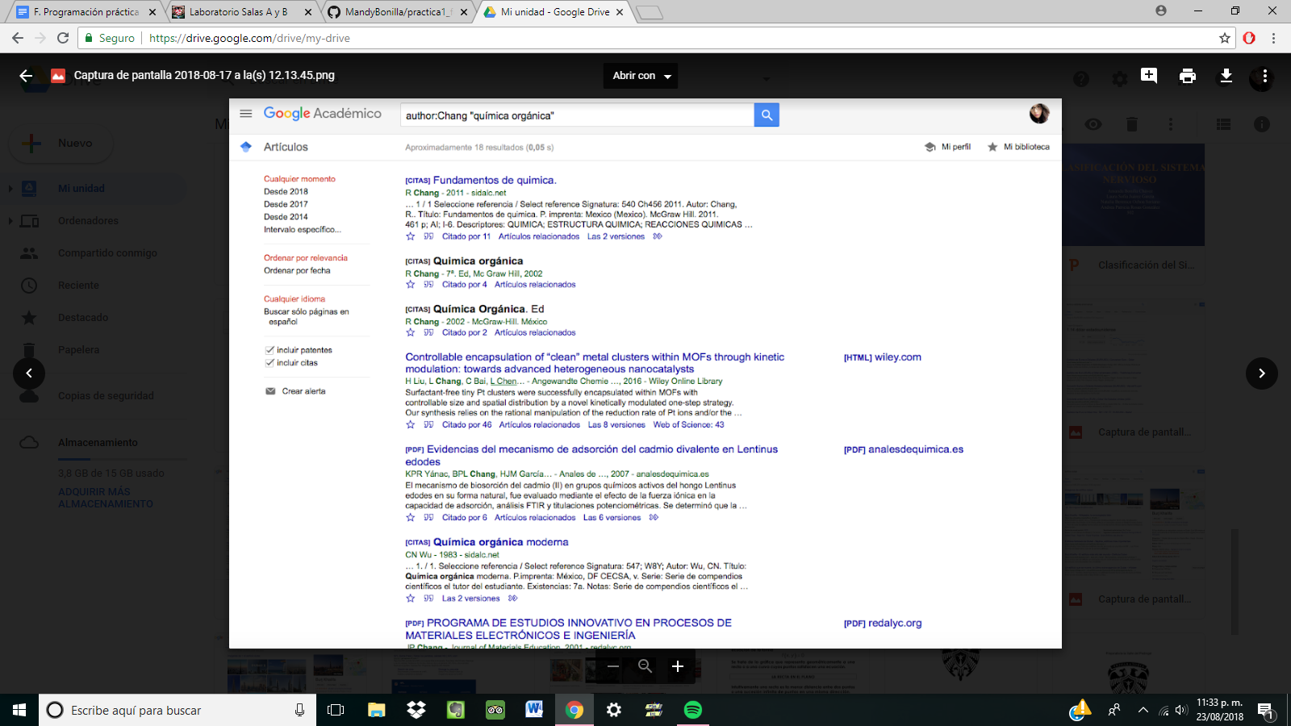

1. Y en “Google imágenes” inserté directamente la foto de Sam Smith el día que dio su concierto en la Ciudad de México, y como ese día la noticia fue que acudió a la Casa Azul, Museo de Frida Kahlo, la búsqueda me arrojó eso
2. 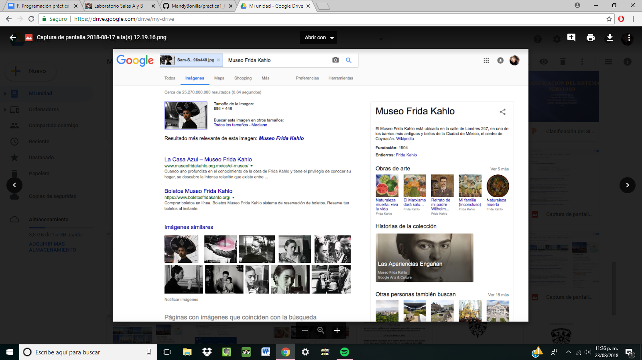
3. Para finalizar, subí este archivo a “Github” y de Commit/ modificación cambié el nombre del archivo.